Propozycja dla grupy ,,Słoneczka"5-6 latki
Temat tygodnia: ,,Kolory lata”
od 15.06.2020r. – 19.06.2020r.
Poniedziałek - 15.06.2020r
Temat dnia: ,,Żółty”
1. Witam serdecznie w kolejnym tygodniu zdalnego nauczania w czerwcu 😊. Tym razem porozmawiamy o kolorach. Każdego dnia możesz się ubierać w kolor dedykowany danemu dniowi. Dziś wyszukaj żółte ubrania.
2. Przedstawiam Ci kolejną powitankę. Jest to wierszyk Grażyny Wasilewicz Gimnastyka. Zapraszam do gimnastyki.
Wstawać leniuszki!
Podnieście głowy znad poduszki!.
I rozruszajcie swe kosteczki!
Najpierw skaczemy jak piłeczki,
Kroki do przodu, do tyłu kroki.
I znów powtarzamy zwinnie podskoki.
Zróbmy skłon w lewo oraz skłon w prawo,
Biegniemy wkoło rześko i żwawo,
Skaczemy lekko jak po kamykach,
Szybko narysuj dołeczki w policzkach.
Ręce czują się pokrzywdzone:
My także chcemy być spocone.
Więc naśladują lot sokoła,
A teraz robią duże koła,
Kołyszą się jak drzewa, jak trawa,
I biją z przodu i z tyłu brawa.
A na sam koniec zróbmy śmieszną minę
I udajmy się na zasłużony odpoczynek.
3. Zabawa twórcza Tropem kolorów. Dzisiaj pobaw się w detektywa kolorów. Na początek zagadka:
Jaki kolor dziś tropimy?
Ma go słońce i cytryna,
Małe kurczaczki i mama, kiedy się uśmiecha :)
Podejdź do swojego kącika plastycznego i spośród wielu kredek i mazaków wybierz tylko te w kolorze żółtym. Poszukaj żółtych karteczek, tasiemek, naklejek i innych żółtych materiałów plastycznych. Będą potrzebne na później do wykonania pracy plastycznej.
4. Zabawa ruchowa Żółty. Włączcie ulubioną piosenkę i na przerwę w muzyce poszukaj czegoś w kolorze żółtym i nazwij to: żółta poduszka, żółty tulipan, żółty talerz..
5. Jeśli pamiętasz zabawę z wizytówkami i masz nadal karteczki z imionami to połóż je przed sobą i odczytaj z mamą imiona kolegów i koleżanek z grupy. Podziel później imiona na sylaby: Ka-ja, Ma-ja, I-gor, Le-na,Zu-zia, O-la,Ma-rysia itd…
6. Pobawcie się z mamą i tatą w Domino kolorów. Powycinaj paski różnych kolorów papieru. Posklejajcie różne kolory pasków, tak by na jednym znajdowały się dwa kolory (to wersja trudniejsza). Przygotujcie jak najwięcej kombinacji. Lub zostawcie tylko pojedyncze kolory. Podziel je losowo na trzy zestawy (dla Ciebie, mamy i taty) i zagrajcie razem w grę.
7. Wykonaj słoneczny obrazek z przygotowanych materiałów plastycznych.
Do zobaczenia jutro 😊

Wtorek16.06.2020r.
Temat dnia: ,,Zielony”
1. Witam serdecznie we wtorek. Jeśli już zjadłeś/zjadłaś pyszne śniadanie to zapraszam do zabaw. Dzisiaj zaczynamy zabawami porannymi. Nie zapomnij o zielonej koszulce lub spodenkach.
W góry lub nad morze – maszeruj po pokoju. Na hasło W góry! wspinaj się na palce, wyciągnij ręce w górę i podnoś wysoko kolana. Na hasło Nad morze! Naśladuj ruchy pływania.
Kolorowo, kolorowo – porozkładaj po pokoju karteczki w różnych kolorach. Policz, ile jest tych kolorów. Poproś mamę o włączenie muzyki i na jej hasło z nazwą koloru stań na wywołany kolor.
Jedziemy na biwak – połóż się na dywanie lub usiądź prosto po turecku, dłonie opuść wzdłuż tułowia na kolana. Wymieniaj na zmianę z mamą lub tatą rzeczy potrzebne na wyjazd na biwak.
2. Ponieważ dziś tropimy zielony kolor, najlepiej będzie wyjść za dom lub do lasu. Zielony kolor to kolor od zawsze utożsamiany z naturą i przyrodą. Zielony oznacza wzrost, odrodzenie i płodność. W czasach pogańskich był on także symbolem płodności. W krajach muzułmańskich, jest to święty kolor a w Irlandii oznacza on szczęście. Siedząc długo przy stoliku lub biurku i ucząc się lub pracując przy komputerze trzeba od czasu do czasu odwracać wzrok i patrzeć na zielone listki naszych domowych kwiatów. One pomagają naszym oczom odpocząć. Dzięki zielonemu kolorowi mamy czym oddychać – zielone rośliny produkują tlen.
3. Będąc w domu posłuchaj piosenki o zielonym kolorze. Określ, jak jest jej melodia: wesoła czy smutna, wolna czy szybka. Jakiej pory roku dotyczy? Jaka jest teraz pora roku? A jaka będzie następna?
https://www.bing.com/videos/search?q=kolor+zielony&docid=608017581866222945&mid=F84238E3CEAD14D0D620F84238E3CEAD14D0D620&view=detail&FORM=VIRE

4. Zabawa dydaktyczna „Kolorowa paleta”.
Rozwiąż zagadki dotyczące kolorów.

Żółty
Słonecznik swą nazwę zawdzięcza słońcu.
Powiedzcie, jaki kolor je łączy?

Zielony
Liście są takie i trawa też.
Jaki to kolor? Pewnie już wiesz.

Pomarańczowy
Marchewka zawsze ten kolor kryje,
Ale też takie bywają dynie.

Czerwony
Tego koloru szukajcie w makach
lub w muchomorze, co rośnie w krzakach.

Filetowy
Jakim kolorem pytam wszystkich
Maluje się fiołki lub śliwki.

Brązowy
W jakim kolorze borowik – elegant
na swoją głowę kapelusz przywdziewa.

Niebieski
Gdy spojrzysz w górę na niebo
lub chabry zobaczysz w życie,
już będziesz wiedział na pewno
o jakim kolorze myślę.

5. Namaluj zielony obrazek farbami plakatowymi lub wykonać żabę - technika origamii /dla chetnych/. Jako inspirację mogą służyć dwie zielone zagadki. Ich rozwiązane możesz zilustrować.

Bardzo boi się bociana,
Z kumkania jest bardzo znana.
Gdy ją w bajce się całuje,
Wygląd księcia uzyskuje. (żaba)

To roślina popularna oraz bardzo zdrowa.
Ukiszona bywa w beczce – pyszna, wyborowa.
Jeszcze dodam, że jej głowa jest cała zielona.
To już koniec podpowiedzi – zagadka skończona. (kapusta)

6. Zabawa ruchowa Raz, dwa, trzy.. żaba patrzy.
Znasz tą zabawę Baba Jaga patrzy!? Zaproś wszystkich domowników oraz kolegów i pobawcie się razem. Wybierz kogoś, kto będzie żabą, ustaw pozostałych na linii i zaczynajcie.

Dziękuję za dziś i do środy 😊

Środa–17.06.2020r
Temat dnia: ,,Niebieski”
1. Witam serdecznie w środę i zapraszam do gimnastyki. Załóż niebieską koszulkę lub buciki.
Wstawać leniuszki!
Podnieście głowy znad poduszki!.
I rozruszajcie swe kosteczki!
Najpierw skaczemy jak piłeczki,
Kroki do przodu, do tyłu kroki.
I znów powtarzamy zwinnie podskoki.
Zróbmy skłon w lewo oraz skłon w prawo,
Biegniemy wkoło rześko i żwawo,
Skaczemy lekko jak po kamykach,
Szybko narysuj dołeczki w policzkach.
Ręce czują się pokrzywdzone:
My także chcemy być spocone.
Więc naśladują lot sokoła,
A teraz robią duże koła,
Kołyszą się jak drzewa, jak trawa,
I biją z przodu i z tyłu brawa.
A na sam koniec zróbmy śmieszną minę
I udajmy się na zasłużony odpoczynek.
2. Tropem kolorów – zabawa twórcza. Wybierz misia do zabawy, który zastąpi naszego przedszkolnego Tupa. Odpowiedz na zagadkę: Jaki kolor dziś tropimy? Schował się on w niebie i w wodzie. Można znaleźć go w chabrach i w oczach. Tym razem wybierz spośród kolorowych kartek i kredek – te w kolorze niebieskim. Narysuj i wytnij paski, prostokąty, koła i kwadraty w tym kolorze. Ułóż z nich obrazek i naklej na białą kartkę. Jeśli masz większy arkusz papieru A3 lub papier do pieczenia – wykonaj plakat na nim. Podczas wykonywania pracy nie zapomnij bezpiecznie korzystać z nożyczek i nazywać różne odcienie niebieskiego: ciemnoniebieski, jasnoniebieski, chabrowy, morski, błękitny.

3. Zabawa ruchowa Niebieski. Włącz ulubioną muzykę i spacerując po kuchni odszukaj na hasło mamy: niebieski! Te przedmioty, które są w tym kolorze. Podziel ich nazwy na sylaby klaszcząc w dłonie.

4. Zabawa ruchowa Wieloryb i rybki. Przygotuj lekki ale duży koc i wycięte z papieru kolorowe rybki. Połóżcie z mamą rybki na kocu i delikatnie nim falując recytujcie wierszyk. Na końcu podrzućcie kocykiem w górę aby wypadły rybki a wy schowajcie się pod spód.:
Raz rybki w morzu brały ślub.
Chlupała woda chlup, chlup, chlup.
A wtem wieloryb wielki wpadł
I całe towarzystwo zjadł.

5. Czy znacie postacie z bajki, które są w niebieskim kolorze? Tak to Smurfy. Jeśli mama pozwoli obejrz jeden z odcinków Smurfów a potem ulep z plasteliny postać niebieskiego Smurfa lub Smurfetki.

6. Zapraszam do Gry w kolory z piłką. Pamiętaj, że nie wolno łapać piłki, kiedy mama powie: niebieski. Jeśli złapiesz musisz oddać fanta. To zabawa pełna śmiechu.

Do zobaczenia 😊

Czwartek –18.06.2020r
Temat dnia: ,,Różowy”
1. Witam serdecznie w środę i zapraszam do gimnastyki w różowych okularach.. Nie, nie koniecznie muszą to być różowe okulary, choć świat wygląda w nich radośniej. Wystarczy szeroki uśmiech 😊
Powitanka – rymowanka Beaty Gawrońskiej (zatańczcie razem w kole):
Mało nas, mało nas,
Chodź tu tato(mamo, babciu), bądźmy wraz.
Krok do przodu i krok w tył,
Żeby dzień wesoły był.
2. Rozmowa na podstawie wiersza Różowy Marcina Brykczyńskiego.
Hokus-pokus, czary-mary,
Ogłaszamy sztuczkę nową,
Przez różowe okulary
Świat zobaczysz na różowo:
Różowe domy i miasta, różowy las tam wyrasta,
Chmury i niebo hen w górze,
Pola i łąki, i drzewa,
Wszystkie różowe jak róże,
I ptak różowy, co śpiewa
Same różowe nutki,
Aż cieszą się kwiaty w ogródku
I znikają bez śladu smutki.
Bo w świecie na różowo,
Daję wam na to słowo,
Nie może być żadnych smutków.

Jak myślisz, czy świat widziany przez różowe okulary jest inny niż normalnie? W jaki sposób inny? Co powoduje, że jesteś smutny? A co robisz, aby przegonić smutki? 😊 Co pomaga Twojej mamie na smutki?

3. Różowy jedzenie – przygotuj z mamą koktajl z truskawek lub malin i mleka. Pamiętaj o bezpiecznym używaniu miksera. To wspaniały czas na przerwę i piknik na kocu (w pokoju lub na trawie). Jeszcze pyszne ciasteczka i smacznego.

4. Różowe puzzle – zabawa dydaktyczna. Narysuj na kartce swoją ulubioną zabawkę a tło pomaluj na różowo. W bezpieczny sposób porozcinaj kartkę na kilka części. Policz ile jest tych części. Wymieszaj puzzle i poukładaj. Dla chętnych układanie wyrazów z sylab w wyprawce plastycznej.

5. Wykonaj kartę pracy lub pobierz i wydrukuj. Uzupełnij wg wzoru:
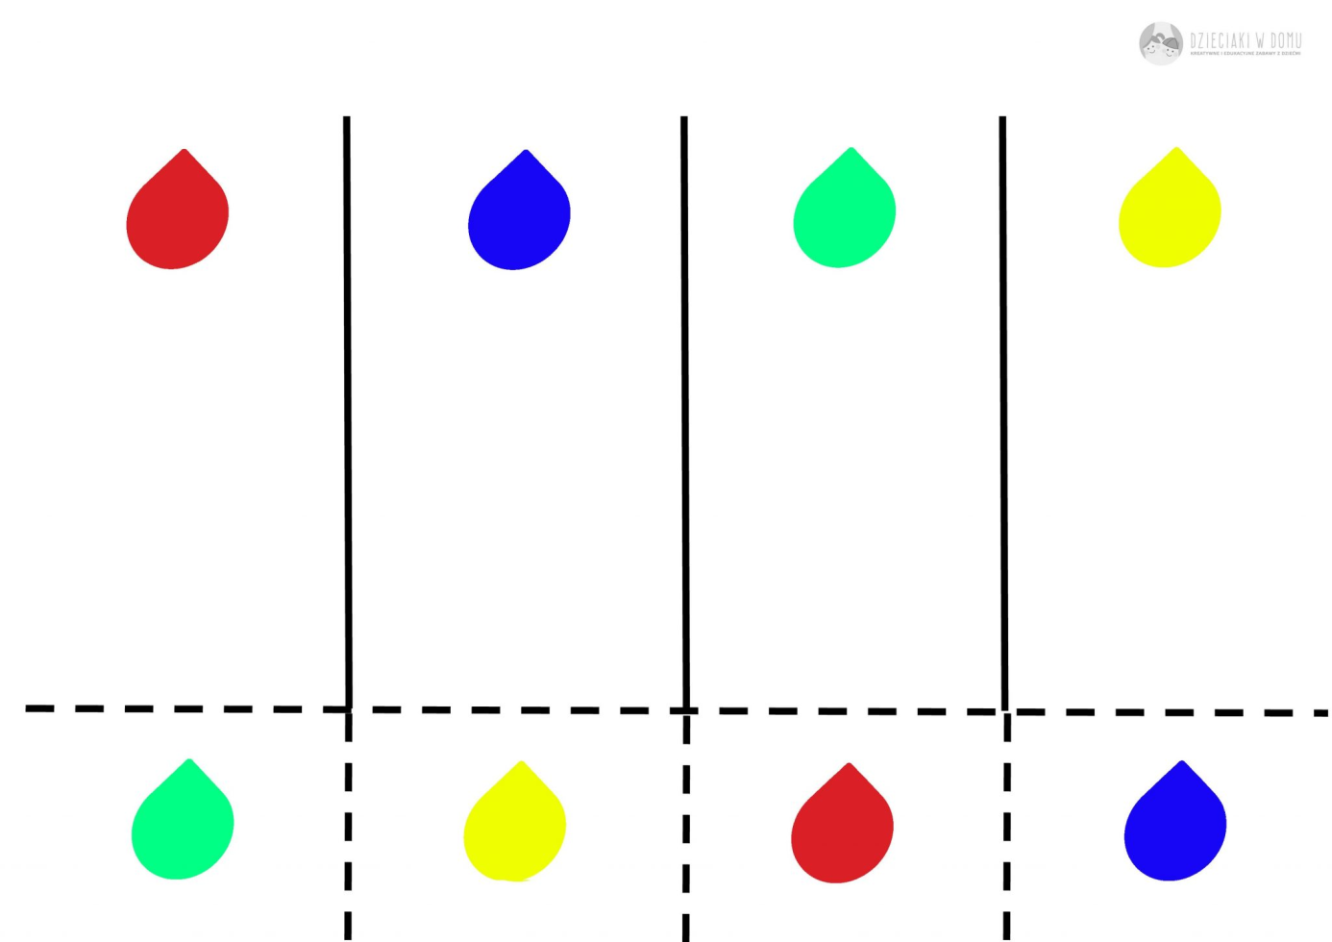
Załącz plik

Do zobaczenia 😊

Piątek–19.06.2020r
Temat dnia: ,,Tęczowy świat”
1. Witam w piątek:
Powitanka – rymowanka Beaty Gawrońskiej (zatańczcie razem w kole):
Mało nas, mało nas,
Chodź tu tato(mamo, babciu), bądźmy wraz.
Krok do przodu i krok w tył,
Żeby dzień wesoły był.
2.Zacznij od piosenki Tęcza czaczacza
https://www.bing.com/videos/search?q=piosenka+t%c4%99cza+cza+cza+tekst+piosenki&docid=608022306347682354&mid=909EFCF5D266067EA87F909EFCF5D266067EA87F&view=detail&FORM=VIRE

Koleżanko, kolego
popatrz czasem na niebo.
Czasem zdarzyć się może
cud, zjawisko w kolorze.

Ref : Tęcza, tęcza, cza, cza, cza.
Czarodziejska wstążka ta
wiąże niebo z ziemią o!
jaki kolorowy splot.
Tęcza, tęcza, cza, cza, cza.
Czarodziejska wstążka ta.
Przez tę tęczę cały świat
czarodziejski uśmiech ma.

Narysuję tę tęczę
i na zawsze ci wręczę.
By ci było tęczowo,
tęczę noś kolorową.
Ref :Tęcza,..

Śpiewaj z nami o tęczy,
kiedy nuda cię dręczy.
W domu, w szkole, po burzy
tęcza minę rozchmurzy.
Ref :Tęcza,..
Opowiedz, czy piosenka jest wesoła, czy smutna, wolna, czy szybka. Zagraj do niej akompaniament wykorzystując przedmioty zgromadzone w kąciku muzycznym, jaki powstał przez ostatnie tygodnie.
3. Posłuchaj Bajkę o Białej Krainie i czarnoksiężniku Koloruchu.

Dawno temu, za górami, za lasami była kraina, którą nazywano „Białą Krainą”, nie ze względu na porę roku, gdyż śnieg nie padał tam wcale, tylko dlatego, iż wszystko tam było białe. Biała była trawa, białe niebo i słońce, drzewa w kolorze bieli i kwiaty, a domy miały białe ściany i dachy, a zamek króla białe mury i wrota.
Ludzie w tej krainie byli bardzo smutni, nie chciało im się pracować, uprawiać ziemi, sadzić kwiatów, nie zbierali też białych owoców z białych drzew. Całymi dniami siedzieli w domach, tak, jak król płacząc i oczekując, że kiedyś będzie inaczej.
Pewnego dnia król tej krainy wyczytał w wielkiej, mądrej książce, iż daleko mieszka dobry czarnoksiężnik Koloruch, który może coś poradzić na troski króla i jego poddanych. Wybrał się więc król na swoim rumaku w daleką, niebezpieczną podróż, aby odszukać Kolorucha. Zabrało mu to wiele czasu i bogactw, ale król wrócił do swego królestwa z podarunkiem od czarnoksiężnika. Były to trzy barwy, które miały przywrócić kolory w krainie: barwa żółta, niebieska i czerwona. Jednak król nie był do końca zadowolony z podarunku, ponieważ Koloruch był osobą bardzo tajemniczą i nie wyjawił królowi, co ma zrobić, aby otrzymać pełną gamę kolorów. Powiedział tylko, iż trzy podarowane barwy mają w sobie czarodziejską moc, a umiejętnie wykorzystane uszczęśliwią wszystkich. Jednak klucz do zagadki pozostał tajemnicą, a król musiał nauczyć się cierpliwości.
Wróciwszy do królestwa król rozlał trzy kolory po całej krainie: żółć pomalowała słońce, gruszki na drzewie, łany rzepaku na polach, słomiane dachy domów; czerwień – pomalowała cegły, jabłka, wiśnie; kolor niebieski wymalował niebo, szyby w oknach i rzeki. Wszystko wyglądało teraz pięknie i kolorowo, jednak wciąż pozostawało dużo bieli, a poddani wkrótce zaczęli znowu narzekać i prosić króla, by uczynił ich świat w pełni kolorowy. Król czuł się bezsilny, wpadał raz rozpacz raz w złość, aż pewnego dnia zdenerwowany niechcący upuścił pojemnik z niebieską farbą i część koloru wpadła do pojemnika z farbą żółtą. Król ze zdziwieniem zobaczył, że farby mieszając się stworzyły nowy kolor – zielony. Postanowił więc eksperymentować dalej. Niebieski dołożył do czerwieni i otrzymał fiolet. Żółć pomieszał z czerwienią i otrzymał kolor pomarańczowy. A gdy zmieszał wszystkie barwy otrzymał brązowy.
Król zrozumiał, że zagadka czarnoksiężnika tkwiła w umiejętnym pomieszaniu barw, które otrzymał na początku i że w zupełności wystarczyły one, aby Kraina Bieli stała się kolorową krainą. Odtąd wszyscy żyli szczęśliwie i nigdy więcej nie byli smutni.

4. Tęczowy obrazek – praca plastyczna. Teraz kiedy już wiesz, w jaki sposób powstają kolory nanieś na kartkę rozwodnione kleksy z farby plakatowej w różnych kolorach. Przesuwając pędzelkiem po kartce rozmaż kolory tworząc tęczowy obrazek. Po wyschnięciu kartkę naklej na inną w większym rozmiarze. Powstanie obraz w ramce.
5. Kodowanie na dywanie – zabawa dydaktyczna. Stwórzcie z mamą grę planszową, w której będziecie pionkami. Będzie to ćwiczenie pamięci wzrokowo-ruchowej, rozwijanie umiejętności matematycznych i kodowania.
Mama musi pomóc przygotować plansze, na których znajdują się obrazki symbolizujące określone czynności :
dwie dłonie – klaskanie,
dwa buty – tupanie,
dwie strzałki – podskakiwanie,
strzałka – stanie,
koło – obracanie się wokół siebie,
plama w żółtym kolorze – szukanie w sali przedmiotów w takim kolorze;
plama w czerwonym kolorze – szukanie w sali przedmiotów w takim kolorze
plama w niebieskim kolorze – szukanie w sali przedmiotów w takim kolorze (lub inne wymyślone przez was). Ponadto START i META. Poukładajcie obrazki na dywanie na kształt drogi, którą należy przejść by dotrzeć do celu – np. słodkiego deseru. Wyrzucając kostką do gry licz oczka i przesuwaj się do przodu w kierunku mety. Zaczyna ten, kto wyrzuci 6.

Spokojnego i radosnego weekendu 😊

